

Tutorial: Determinación de la composición atmosférica
de los exoplanetas

Descripción: Este tutorial presenta a los estudiantes la idea de cómo los patrones espectrales observados a través de las atmósferas planetarias pueden brindar información sobre la composición atmosférica, así como también qué otras variables consideran los científicos cuando buscan planetas que podrían albergar vida. Las clases típicas de astronomía cubren la naturaleza de la luz, así como también las habilidades de lectura de gráficos.

Requisitos previos:
- Familiarizarse con los diagramas de cuerpo negro
- Familiarizarse con el método de tránsito
- Comprender las líneas de absorción y emisión (para elementos)

Instrucciones:
En esta actividad, explorarás una de las formas en que los astrónomos detectan exoplanetas. Desarrollarás una comprensión de cómo la composición química de la atmósfera de un exoplaneta puede influir en la luz que nos llega desde su estrella. Para aplicar tu conocimiento, seleccionarás entre varios exoplanetas posibles para explorar y proporcionarás una justificación de por qué lo elegirías como una prioridad para la exploración.

Parte 1: Comprensión del método de tránsito
A continuación se muestra un esquema del método de tránsito para descubrir exoplanetas que orbitan otras estrellas en la Vía Láctea. En el eje y del gráfico se encuentra el flujo, o la salida total de luz de la estrella que se mide.

- Describe con palabras por qué el flujo en el eje y no es constante a medida que pasa el tiempo en el eje x.

- ¿Cómo debería estar orientado este sistema solar respecto a la Tierra para que podamos realizar este tipo de medición? Incluye un diagrama con tu explicación.

- Observa que las curvas de tránsito de luz no son las mismas para cada estrella y su exoplaneta. Proporciona al menos cuatro factores que podrían influir en la forma de la curva.
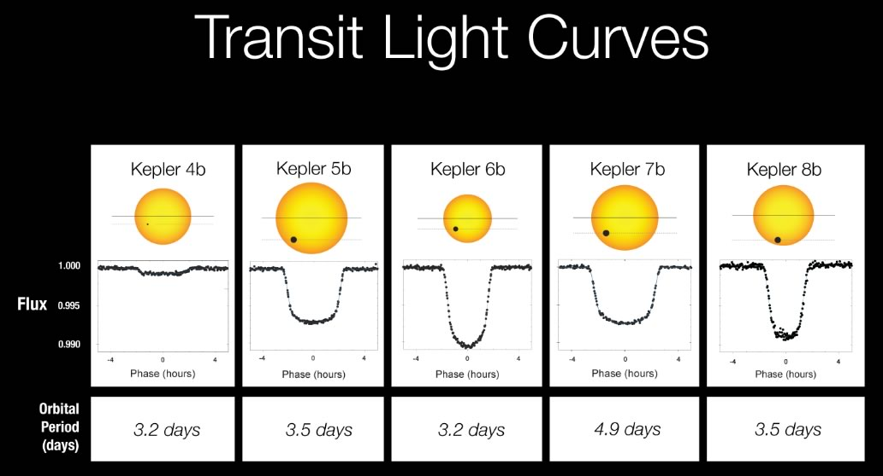

Fuente: NASA
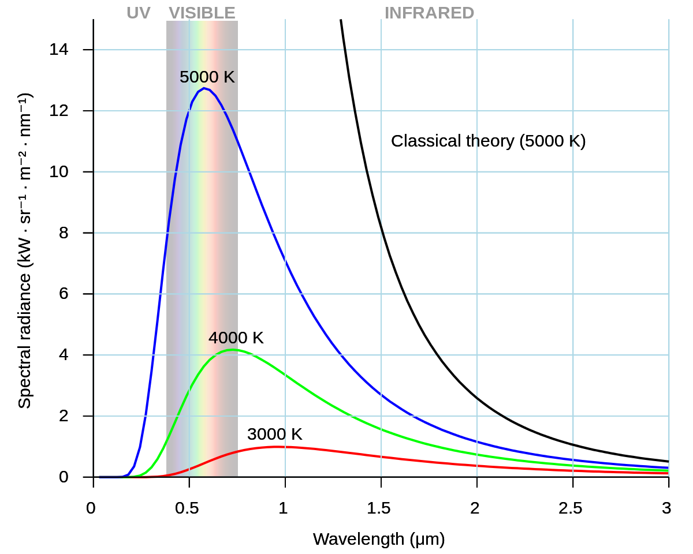
Parte 2: Revisión de los espectros de cuerpo negro
Las estrellas son similares a los “cuerpos negros”: son objetos que pueden emitir y absorber radiación casi a la perfección. La luz que emiten es similar a una curva de cuerpo negro, en la que el color y la radiancia espectral (flujo en cada longitud de onda) están determinados únicamente por sus temperaturas.

- Utilizando el gráfico de la derecha, compare las características del espectro del cuerpo negro de una estrella roja (3000 K) versus una estrella azul (5000 K).

Fuente: Darth Kule (dominio público)

- Aunque una estrella puede parecer roja, blanca o azul, ¿cuántos colores visibles producen realmente estas estrellas?

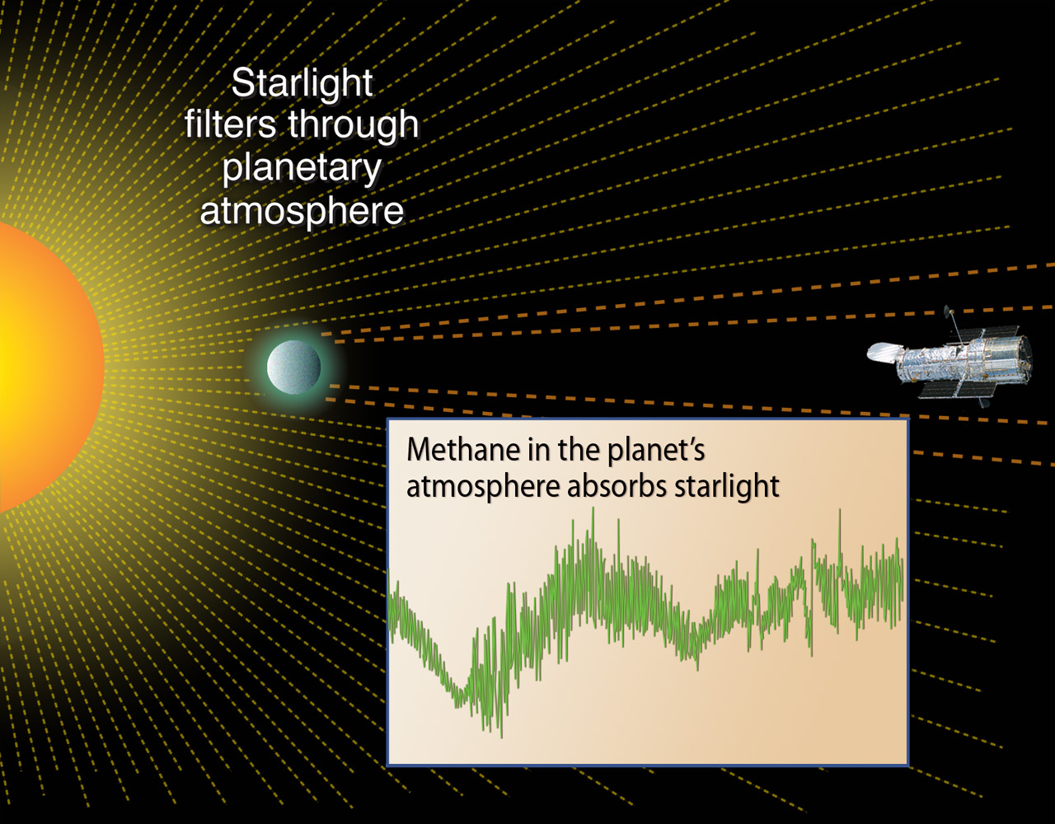
Parte 3: Revisión de los espectros de absorción
Cuando un exoplaneta pasa frente a su estrella, el planeta bloquea una pequeña parte de la luz de la estrella (ver Parte 1). Una cantidad aún menor de la luz de la estrella pasa a través del borde de la atmósfera del planeta, y los elementos químicos y las moléculas en esa atmósfera pueden absorber la luz de la estrella en algunas longitudes de onda. En lugar de ver un espectro uniforme, vemos un espectro en el que ciertas frecuencias (líneas espectrales) se eliminan o son mucho más tenues de lo habitual, lo que muestra una "caída" en el gráfico de intensidad. La frecuencia de estas líneas espectrales corresponde al indicador químico único de los componentes en la atmósfera del planeta.
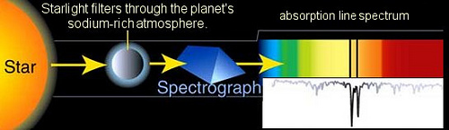
Fuente: NASA

Fuente: NASA

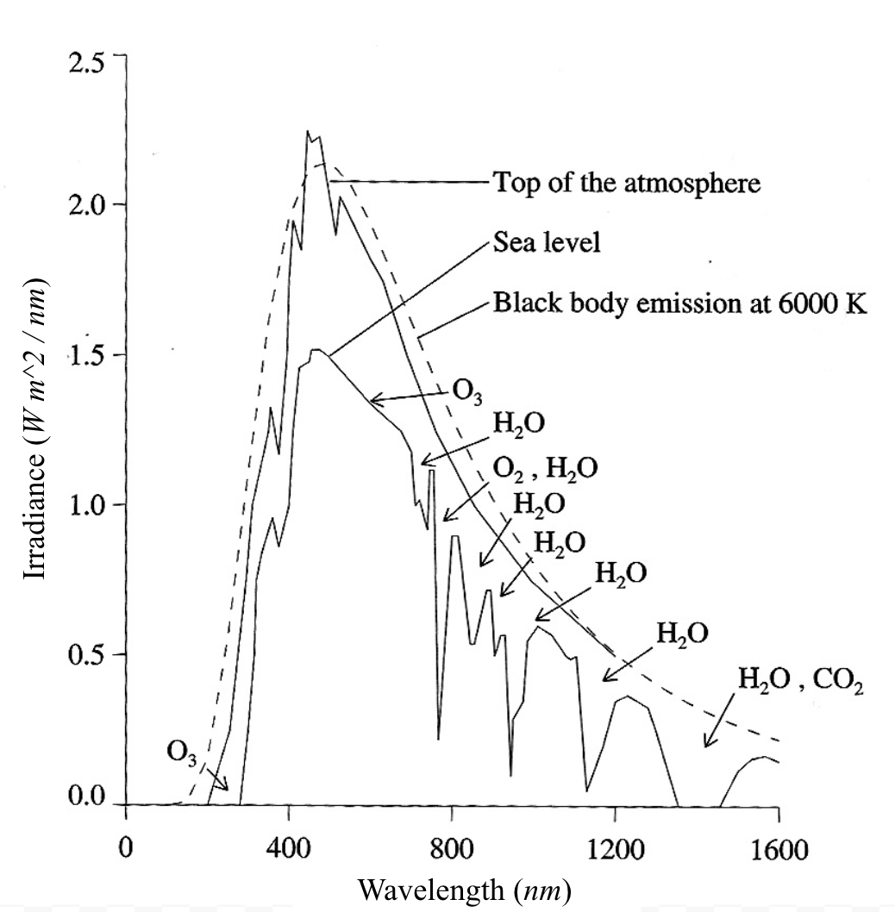
El gráfico de la derecha muestra una curva de cuerpo negro de la luz que ha pasado a través de la atmósfera de la Tierra en la parte superior de la atmósfera y al nivel del mar.

1. Explica por qué el gráfico de la derecha muestra más caídas de absorción en el espectro del nivel del mar en comparación con la parte superior del espectro de la atmósfera.

2. Dibuja la forma general de un gráfico de flujo para un planeta similar a la Tierra, pero cuya atmósfera está compuesta de dióxido de carbono puro (CO₂). | 3. Dibuja la forma general de un gráfico de flujo para un planeta similar a la Tierra, pero cuya atmósfera está compuesta de ozono puro (O₃).
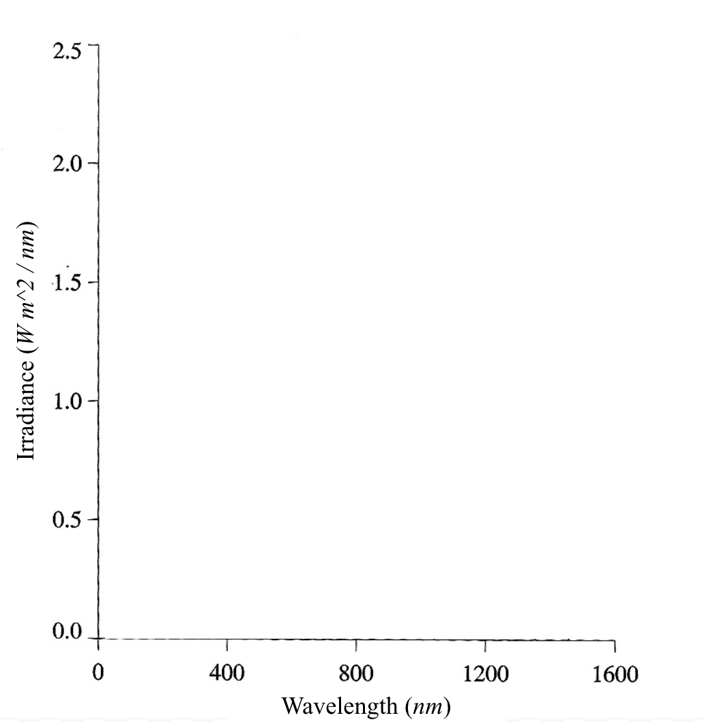

Trabajo posterior (Completar después de venir a clase)

Lee el siguiente artículo de la Dra. Sara Seager sobre la búsqueda de vida en planetas más allá del sistema solar:

Seager, S. (September 2014). Prospects for life detection on exoplanets. Proceedings of the National Academy of Sciences, 111(35), 12634-12640. Retrieved from https://www.pnas.org/content/111/35/12634
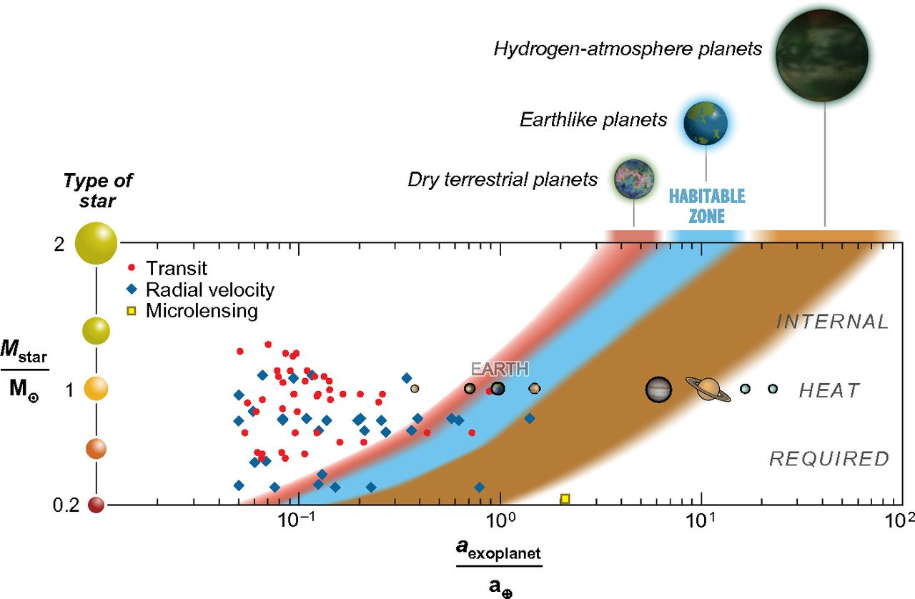
- En su artículo, la Dra. Seager describe las distintas condiciones necesarias para que un planeta se encuentre en la “zona habitable” de su estrella. En un párrafo bien estructurado, describe qué características planetarias son necesarias para sustentar la vida como la que se encuentra en la Tierra.

- El Dr. Seager describe tres lecciones que se han aprendido en las últimas dos décadas sobre la detección de la composición atmosférica de los exoplanetas. ¿Cuáles sugieren estas lecciones que son los mayores desafíos que enfrentan los científicos cuando intentan observar los espectros atmosféricos de los exoplanetas?

- Cuando los científicos pueden obtener un buen espectrógrafo, ¿cómo determinan si el exoplaneta tiene potencial para albergar vida? Explica las dificultades o ambigüedades que podrían encontrar los científicos.

Extensión
Considera profundizar su comprensión de los espectros atmosféricos de los exoplanetas leyendo el siguiente artículo.
Burrows, A. S. (January 2014). Spectra and windows into exoplanet atmospheres. Proceedings of the National Academy of Sciences, 111(35), 12601-12609. Retrieved from https://www.pnas.org/content/111/35/12601

